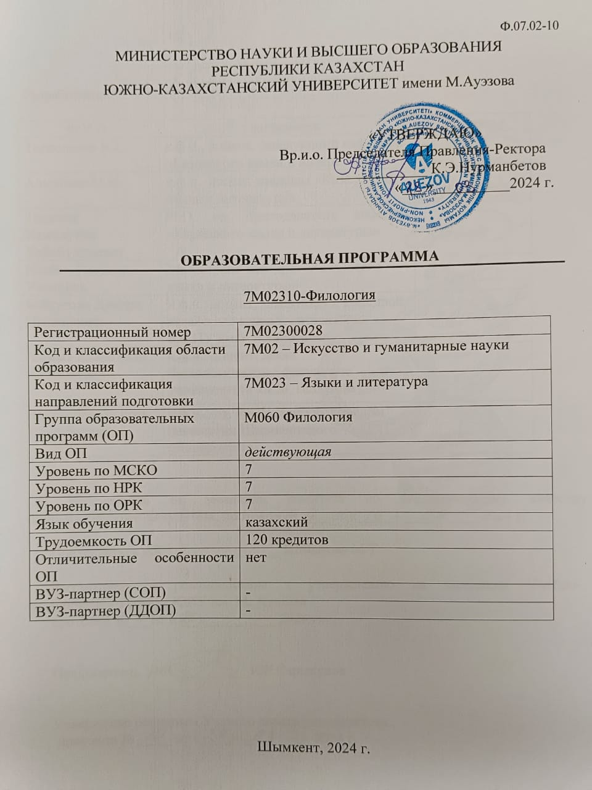

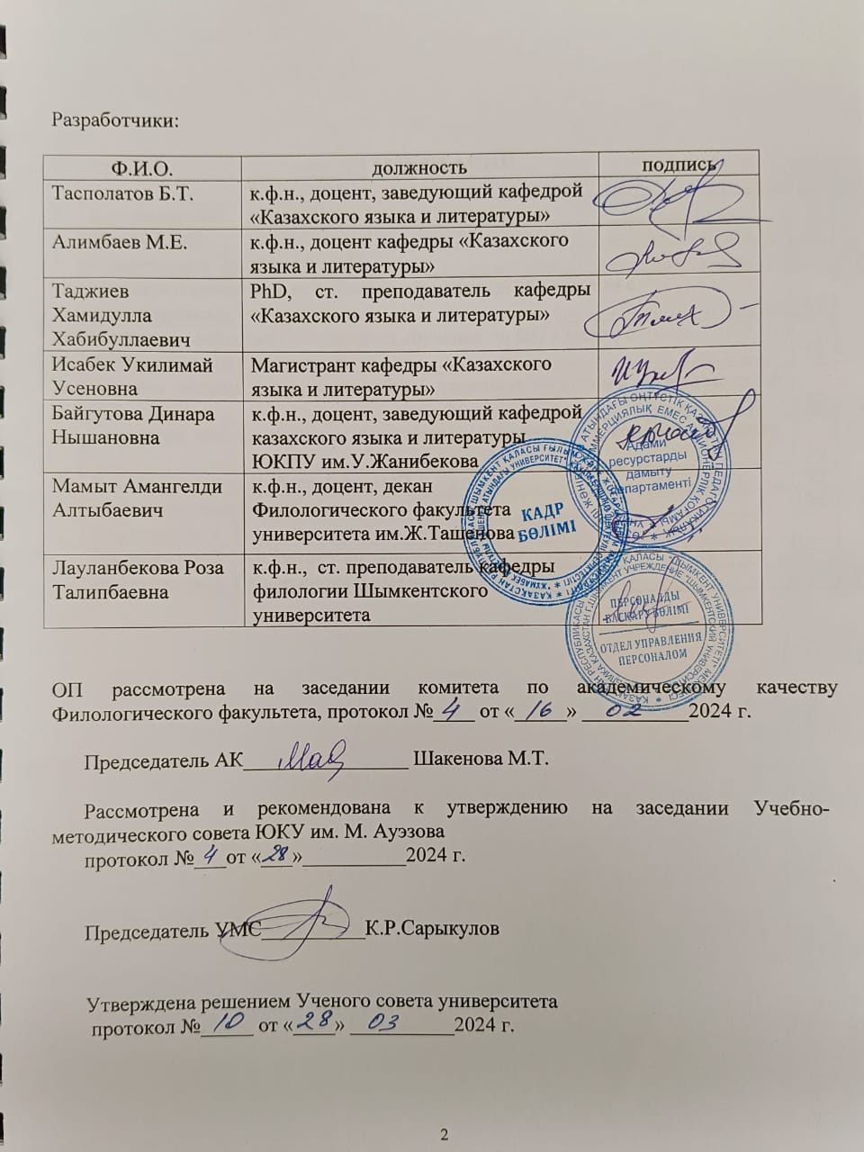

СОДЕРЖАНИЕ

1. | Концепция ОП……….......……………........................
2. | Паспорт ОП………………………...............................……….......................……
3. | Компетенции выпускника ОП…………..............................................................
3.1 | Матрица соотнесения результатов обучения по ОП в целом с формируемыми компетенциями …………………….......................……………
4. | Матрица соотнесения результатов обучения по ОП в целом с формируемыми компетенциями............................................................................
5. | Сводная таблица, отражающая объем освоенных кредитов в разрезе модулей ОП.....................………………………………………………………………….
6. | Стратегии, методы обучения и искусственный интеллект, контроль и оценка ….
7. | Учебно- ресурсное обеспечение ОП………………………………….................
 | Лист согласования
 | Приложение 1. Рецензия от работодателя
 | Приложение 2. Экспертное заключение
 | Приложение 3. Профессиональные стандарты

1 КОНЦЕПЦИЯ ОП

Миссия университета | Генерация новых компетенций, подготовка лидера, транслирующего исследовательское мышление и культуру.
Ценности университета | - Открытость - открыт к переменам, инновациям и сотрудничеству.  Креативность - генерирует идеи, развивает их и превращает в ценности.  - Академическая свобода - свободен в выборе, развитии и действии.  - Партнерство - создает в отношениях доверие и поддержку, где выигрывают все.  - Социальная ответственность - готов выполнять обязательства, принимать решения и отвечать за их результат.
Модель  выпускника | - Глубокие предметные знания, их применение и постоянное расширение в профессиональной деятельности.  - Информационно-цифровая грамотность и мобильность в быстро меняющихся условиях.  - Исследовательские навыки, креативность и эмоциональный интеллект.  - Предприимчивость, самостоятельность и ответственность за свою деятельность и благополучие.  - Глобальная и национальная гражданственность, толерантность к культурам и языкам.
Уникальность ОП | программа разработана в соответствии с Атласом новых профессий и компетенций, и целенаправлена на подготовку для транспортно-логистических и научно-педагогических структуркомпетентных специалистов, способных организовывать и управлять деятельностью структурного предприятия, самостоятельно определять цели профессиональной деятельности, выбирать и обосновывать методы и средства их достижения.
Политика академической честности и этики | В университете приняты меры по поддержанию академической честности и академической свободы, защита от любого вида нетерпимости и дискриминации:  Правила академической честности (приказ №212 от 10.10.2022г);  Антикоррупционный cтандарт (приказ №221 н/к от 07.12.2021г).  Кодекс этики (приказ №212 от 10.10.2022г)
Нормативно- правовая база разработки ОП | 1.Закон Республики Казахстан «Об образовании»;  2.Типовые правила деятельности организаций образования, реализующих образовательные программы высшего и (или) послевузовского образования, утвержденные приказом МОН РК от 30 октября 2018 г. №595 с изменениями и дополнениями от 29.12.2021г. №614  3.Типовые правила приема на обучение в организации образования, реализующие образовательные программы высшего и послевузовского образования, утвержденных приказом МОН РК от 31 октября 2018 г. №600 с изменениями и дополнениями от 02.06.2023г. №252  4.Государственные общеобязательные стандарты высшего и послевузовского образования, утвержденные приказом МНВО от 20 июля 2022 г. № 2;  5.Правила организации учебного процесса по кредитной технологии обучения, утвержденные приказом МОН РК от 20 апреля 2011 г. № 152; с изменениями и дополнениями от 23.09.2022г. №79  6.Квалификационный справочник должностей руководителей, специалистов и других служащих, утвержденный приказом Министра труда и социальной защиты населения Республики Казахстан от 30 декабря 2020 года № 553.  7. Методические рекомендации по внедрению принципов ECTS в учебный процесс и расширению академической свободы.Приложение к приказу Министра науки и высшего образования. Республики Казахстан от 12 февраля 2024 года № 57  8.Руководство по разработке образовательных программ высшего и послевузовского образования, Приложение 1 к приказу Директора Национального центра развития высшего образования МНВО РК от 4.05.2023 года № 601 н/қ
Организация образовательного процесса | - Реализация принципов Болонского процесса.  - Студентоцентрированное обучение.  - Доступность.  - Инклюзивность.
Обеспечение качества ОП | - Внутренняя система обеспечения качества.  - Привлечение стейкхолдеров к разработке ОП и ее оценке.  - Систематический мониторинг.  - Актуализация содержания (обновление)
Требования к поступающим | Устанавливаются согласно Типовым правилам приема на обучение в организации образования, реализующие образовательные программы высшего и послевузовского образования приказ МОН РК №600 от 31.10.2018г. с изменениями и дополнениями от 02.06.2023г. №252
Условия реализации ОП для лиц с инвалидностью и ООП | Для обучающихся с ООП и ЛСИ в учебных корпусах и студенческих общежитиях установлены тактильные плитки из ПВХ, специально оборудованные туалеты, мнемосхема, штанги в душевых комнатах. Созданы специальные места на автостоянках. Установлен гусеничный подъемник. Расставлены парты для МГН, знаки, указывающие направление движения, пандусы. В учебных корпусах (гл.корпус, №8 корпус) оборудованы 2 кабинета с шестью рабочими местами приспособленные для пользователей с нарушениями опорно-двигательного аппарата (ОДА). Для пользователей с ослабленным зрением в наличие Машина SARA™ CE (2 шт.) для сканирования и чтения книг. Сайт библиотеки адаптирован для слабовидящих. Действует специальная аудио программа NVDA с сервисом.Web-сайт ОИЦ http://lib.ukgu.kz/ в режиме работы 24/7.  Предусмотрены индивидуальный дифференцированный подход на всех видах занятий и при организации учебного процесса,
2. ПАСПОРТ ОП
Цель ОП | Подготовка магистров языкознания соответствующих высоким стандартам образования и науки, востребованных на рынке, обладающего критическим мышлением, способным ориентироваться в информационной среде, решать задачи в научной, образовательной сфере
Задачи ОП | -формирование системных навыков, связанные с решением проблем обобщения и анализа научной информации, а также генерации нового филологического знания в контексте гуманитарного знания.  -обеспечение овладеть новыми исследовательскими технологиями и методиками.  -формированиеобучающихся способность осознанного выбора направления будущей профессиональной деятельности, где возможны оптимальные трудоустройство и карьерный рост.  -приобретение углубленные знания в современной филологии и умение осуществлять критический анализ состояния современных научных исследований.  -выполнение научных проектов, который требует углубленных теоретических знаний, умения спланировать и выполнить научное исследование в рамках современных научных парадигм и исследовательских технологий, обеспечивающих оригинальный результат.  -формирование социально-ответственного поведения в обществе, понимание значимости профессиональных этических норм и следование этим нормам;  -обеспечение умениями и навыками обучения в течение всей жизни, которые позволят им успешно адаптироваться к меняющимся условиямна протяжении всей их профессиональной карьеры;  -обеспечение условий для приобретения высокого общего интеллектуального уровня развития, овладение грамотной и развитой речью, культурой мышления и навыками научной организации труда в сфере языкознания и литературоведение.  -формирование конкурентоспособности выпускников в сфере филологии, для обеспечения возможности их максимально быстрого трудоустройства по специальности или продолжения обучения на пследующих ступенях обучения;  -«Создание условий для формирования востребованных знаний и навыков, осознанного отношения к улучшению благосостояния населения и защите планеты в контексте ЦУР»
Гармонизация ОП | - 7-м уровень Национальной рамки квалификаций РК;  - Дублинские дескрипторы 7 уровня квалификации;  - 2 цикл Квалификационной рамки Европейского пространства высшего образования (A Framework for Qualification of the European Higher Education Area);  - 2 уровень Европейской квалификационной рамки для образования в течение всей жизни (The European Qualification Framework for Life long Learning).
Связь ОП с профессиональной сферой | Направления профессиональной деятельности включают научно-исследовательскую, практическую и предпринимательскую деятельность. Об утверждении профессионального стандарта для педагогов (профессорско-преподавательского состава) организаций высшего и (или) послевузовского образования. Приказ Министра науки и высшего образования Республики Казахстан от 20 ноября 2023 года № 591.
Наименование присуждаемой степени | После успешного завершения настоящей образовательной программы выпускнику присваивается степень: Магистр филологических наук по образовательной программе «7М02310 - Филология»
Перечень квалификаций и должностей | Магистр по ОП 7М02310 - "Филология" могут занимать первичные должности в сфере журналистики, преподавателем в ВУЗ-ах, научно-исследовательских учреждениях, проектных организациях без предъявления требований к стажу работы в соответствии с квалификационными требованиями Квалификационного справочника должностей руководителей, специалистов и других служащих, утвержденного приказом министра труда и социальной защиты населения Республики Казахстан от 21 мая 2012 года № 201-ө-м.
Сфера профессиональной деятельности | - преподавание филологических дисциплин в образовательных учреждениях;  - проведение научно-исследовательских работ в области филологии;  - ведение делопроизводства на государственном и русском языках в учреждениях;  - осуществление переводов;  - проведение тренингов по культуре речи; мастер-классы по ведению переговоров;  - проведение судебно-лингвистической экспертизы;
Объекты профессиональной деятельности | - организации среднего образования всех типов и видов, независимо от форм собственности и ведомственной подчиненности;  - организации профессионального образования.  - высшие учебные заведения;  - научно-исследовательские институты;  - институты повышения квалификации и переподготовки работников системы образования;  -уполномоченные и местные исполнительные органы в области образования.
Предметы профессиональной деятельности | -организация обучения и воспитания обучающихся с использованием инновационных психолого-педагогических методов и средств;  -организация исследовательской деятельности в рамках образовательного процесса вуза, организации среднего образования, организации профессионального образования;  -деятельность уполномоченных и местных исполнительных органов по сопровождению инновационных процессов в управлении образовательной системой.
Виды профессиональной деятельности | - организации высшего и среднего профессионального образования,  - научно-исследовательские центры,  - редакции газет, радио и ТВ,  - государственные органы управления.
Результаты обучения | РО1. Проектировать и осуществлять комплексные исследования на основе системного научного мировоззрения и использованием знаний в области истории и философии науки. Интегрировать накопленные знания на основе различных научных направлений, реализует исследовательские позиции в междисциплинарной связи, опираясь на понимание противоречий и социально-экономических последствий процессов глобализации;  РО2. Коммуницировать в профессиональной среде на иностранном языке, использовать оригинальные литературные источники, сообщать научному сообществу свои оригинальные идеи на основе принципа академической честности;  РО3. Анализировать основы методологии научного познания базовыми приемами сопоставления способов номинации в разных языках, современных тенденции, актуальных проблем, в том числе лингвистических аспектов языка, инновационных подходов в обучении, демонстрируя фундаментальные знания в области филологии;  РО4. Проведение лингвистической экспертизы и анализа социально-экономического контекста, эффективно используя инновационные образовательные и цифровые технологии, возможности искусственного интеллекта;  РО5. Систематизировать современные тренды лингвистических, психологических и педагогических наук в профессиональной деятельности. Квалифицировать языковой материал с использованием различных методик исследования, ориентированных на то или иное новое лингвистическое направление, концепцию.  РО6. Критически оценивать внешние и внутренние факторы, влияющие на развитие семантики и лингвистики, языков мира, в том числе казахского языка, а так же применять на практике семантико-структурные особенности, критически оценочные, модальные, коннотационные функции фразеологизмов, используемых в языкознании.
3.КОМПЕТЕНЦИИ ВЫПУСКНИКА ОП
ОБЩИЕ КОМПЕТЕНЦИИ (SOFT SKILLS) (Поведенческие навыки и
личностные качества)
ОК 1. Компетенция в управлении своей грамотностью | ОК1.1. Стремиться к профессиональному и личностному росту в течение всей жизни.  ОК 1.2. Постоянно обновлять свои знания в рамках выбранной траектории и в условиях междисциплинарности, осуществлять дальнейшее обучение с большой степенью самостоятельности и саморегулирования.  ОК 1.3. Быть способным к рефлексии, объективной оценке своих достижений, осознанию необходимости формирования новых компетенций и продолжения образования в докторантуре.
ОК 2. Языковая компетенция | ОК2.1. Способность владения достаточным уровнем коммуникации в профессиональной области на государственном, русском и иностранном языках для ведения переговоров и деловой переписки.  ОК 2.2. Способность владения навыками медиации и межкультурного понимания.
ОК 3. Математическая компетенция и компетенция в области науки | ОК 3.1. Способность интерпретировать методы математического анализа и моделирования для решения прикладных задач в изучаемой области.  ОК 3.2. Умение планировать постановку научных экспериментов, интегрировать и внедрять результаты научно-исследовательских работ в профессиональной сфере.  ОК 3.3. Способность анализировать и осмысливать современные методы педагогической и психологической науки и применять их в педагогической деятельности.
ОК 4. Цифровая компетенция, технологическая грамотность | ОК 4.1. Способность уверенно использовать современные информационно-цифровые технологии, системы искусственного интеллекта для работы, досуга и коммуникаций.  ОК 4.2. Владение навыками использования, восстановления, оценки, хранения, производства, презентации и обмена информацией в широком диапазоне цифровых устройств.  ОК 4.3. Способность уверенно использовать глобальные информационные ресурсы и применять технологическую грамотность в научно-исследовательской и расчетно-аналитической деятельности.
ОК 5. Личная, социальная и учебная компетенции | ОК 5.1. Владение нормами деловой этики, социально-этическими ценностями и ориентироваться на них в профессиональной деятельности.  ОК 5.2. Формирование личности, способной к мобильности в современном мире, критическому мышлению и физическому самосовершенствованию.  ОК 5.3. Умение работать в команде, корректно, четко и аргументировано отстаивать свою позицию в ходе дискуссий и принимать решения профессионального характера.  ОК 5.4. Умение адекватно ориентироваться в различных социальных сферах деятельности и в условиях неопределенности.  ОК 5.5. Умение находить компромиссы, соотносить свое мнение с мнением коллектива.
ОК 6. Предпринимательская компетенция | ОК 6.1. Проявление лидерские качеств и способность оказывать положительное воздействие на окружающих, руководить коллективом.  ОК 6.2. Способность создания условий для развития креативных и предпринимательских навыков команды.  ОК 6.3. Способность работать в режиме неопределенности и быстрой смены условий задач, принимать решения, реагировать на изменение условий работы, распределять ресурсы и управлять своим временем.  ОК 6.4. Умение работать с запросами потребителей.
ОК 7. Культурная осведомленность и способность к самовыражению | ОК 7.1. Способность проявлять мировоззренческую, гражданскую и нравственную позиции.  ОК 7.2. Способность быть толерантным к традициям и культуре народов мира, обладать высокими духовными качествами.
ПРОФЕССИОНАЛЬНЫЕ КОМПЕТЕНЦИИ (HARD SKILLS)
Специфичные для данного направления теоретические знания, практические навыки и умения | ПК1 способность уметь выявлять индивидуальные способности магистрантов и строить образовательный процесс с их учетом;
 | ПК2 способность формулировать и решать задачи, связанные с реализацией организационно-управленческих функций, умение использовать для их осуществления методы изученных наук;
 | ПК3 способность организовывать работу исполнителей, принимать управленческие решения ;
 | ПК4 способность к подготовке аналитической информации для принятия решений к теме диссертации;
 | ПК5 способность понимать основные проблемы в своей предметной области, выбирать методы и средства их решения;
 | ПК6 способность к подготовке и проведению научных семинаров, конференций, подготовке и редактированию научных публикаций;
 | ПК7 способность демонстрировать углубленные знания в избранной конкретной области филологии;
 | ПК8 способность демонстрировать знания современной начной парадигмы в области филологии и динамики ее развития, системы методологических принципов и методических приемов филологического исследования.

3.1 Матрица соотнесения результатов обучения по ОП в целом с формируемыми компетенциями

 | РО1 | РО2 | РО3 | РО4 | РО5 | РО6
ОК 1 | + |  | + |  | +
ОК 2 |  | + |  | + |  | +
ОК 3 | + |  | + |  | + | +
ОК 4 |  | + | + |  | +
ОК 5 | + |  |  | + |  | +
ОК 6 |  | + |  | + |  | +
ОК 7 | + | + | + |  |  | +
ПК1 |  |  | + | + | + | +
ПК 2 | + |  | + |  | +
ПК 3 | + | + |  | +
ПК 4 |  |  | + | + | + | +
ПК 5 | + |  | + |  | + | +
ПК 6 | + |  |  | +
ПК 7 |  |  | + | + | + | +
ПК 8 | + |  | + | +

4.МАТРИЦА ВЛИЯНИЯ ДИСЦИПЛИН НА ФОРМИРОВАНИЕ РЕЗУЛЬТАТОВ ОБУЧЕНИЯ И СВЕДЕНИЯ О

ТРУДОЕМКОСТИ

№ | Наименование модуля | цикл | компо нент | Наименование дисциплины | Краткое описание дисциплины | Кол- во креди тов | Формируемые результаты обучения (коды)
 |  |  |  |  |  |  | РО1 | РО2 | РО3 | РО4 | РО5 | РО6
1 | Модуль научно и педагогической подготовки | БД | ВК | История и философия науки | Цель: Формировать знания об истории и теории науки, о закономерностях развития науки и структуре научного знания, о методах ведения научных исследовании, о роли науки в развитии общества.  Содержание: Рассматривает проблематику феномена науки как предмета философского анализа. Поднимает и характеризует философские проблемы конкретных наук, суть коммуникативных технологий ХХI века и их роль в современной науке. | 4 | ѵ
2 |  | БД | ВК | Иностранный язык (профессиональн ый) | Цель: Владение основными видами чтения иноязычных оригинальных источников с различной степенью охвата содержания.  Содержание: Продуцирование письменных сообщений на научные темы по специальности: тезисы по теме научного исследования, осуществление реферирования оригинальных источников на иностранном языке, аннотирование научного текста, резюме | 4 |  | ѵ
3 |  | БД | ВК | Психология управления | Цель: Характеризовать основные подходы и принципы современной психологической науки, необходимые в профессиональной деятельности специалистам высшей квалификации.  Содержание: Систематизируются фундаментальные психологические понятия, научное представление о психологической науке, методы психологических исследований. Применение методов и трендов психологических исследований личности. | 4 |  |  |  |  | ѵ
4 | Методические основы преподавания | БД | ВК | Педагогика высшей школы | Цель: Формирование у магистрантов навыков планирования и организации учебно-научного процесса на основе принципов экстраполяции методов и технологий обучения, ориентированных на студентов, инновационных (в том числе цирковых) и практико-ориентированных на учебный процесс, подготовка их к академической и научно-методической деятельности в ВОИС.  Содержание: Формирует представления по проектированию и реализации научно-педагогической деятельности в вузе на основе знаний о современных парадигмах высшего образования в Казахстане. Понимает особенности обучения и воспитания студентов с применением инновационных технологий. Характеризует систему высшего профессионального образования в Казахстане. Владеет методологией педагогической науки. Понимает важность профессиональной компетентности преподавателя в научно-педагогической деятельности, анализирует ее структуру. Демонстрирует навыки анализа, планирования, организации учебного процесса на основе кредитной технологии обучения. Использует методы и формы обучения, образовательные технологии в высшей школе. Высшая школа рассматривается как социальный институт воспитания и формирования личности специалиста. | 4 |  |  | ѵ |  | ѵ
5 |  | ПД | ВК | Методика преподавания профильных дисциплин | Цель: Дать возможность оформить обучение как продуктивную профессиональную деятельность.  Содержание:  Анализирует комплекс знаний, навыков и приемов, правил, позволяющих повысить эффективность решения поставленных задач, направленных на обучение специальным дисциплинам лингвистики. Применяет методические аспекты инновационные подходы студентоцентрированного обучения как комплекса активных и интерактивных методов, которые позволяют конструировать обучение как продуктивную профессиональную деятельность. | 5 |  |  | ѵ |  | ѵ
6 |  | БД | ВК | Педагогическая практика | Цель: Сочетание нового опыта, полученного в теоретических знаниях в учебном процессе, с практическими навыками в профессиональной деятельности.  Содержание:  Закрепляет теоретические знания, новые методы, полученные в процессе обучения, приобретения практических навыков, компетенций и опыта профессиональной деятельности по филологии, а также освоения передового опыта.Демонстрирует фундаментальные знания и навыки работы с СМИ путем подготовки аналитических материалов и публикаций в различных журналах. | 4 |  |  | ѵ |  | ѵ
7 | Основные проблемы языкознания | ПД | КВ | Фунциональная грамматика | Цель: Комплексный анализ работы языковых средств, служащих для передачи значения слова.  Содержание:  Анализирует современные функции единиц строя языка. Изучение грамматики данного типа в единой системе средств, относящихся разным языковым уровням. К лассифицирование законов взаимодействия грамматических единиц, лексики и контекста, функционирования языковых средств, служащих для передачи смысла высказывания. Использование возможностей интеграции  структурно-системных и коммуникативных аспектов проблемы функции языка. | 6 |  |  | ѵ |  | ѵ
8 |  | ПД | КВ | Семасиология и ономасиология | Цель: Изучение основных научных понятий и лингвистических материалов семасиологии и ономасиологии.  Содержание:  Изучение основных научных понятий семасиологии и методов анализа языкового материала, ономасиологию на уровне языка-системы и ономасиологию на уровне языка-речи.  Выявление особенностей методологических принципов и методических приемов в парадигме ономасиологического знания. Анализирование основ методологии научного познания базовыми приемами сопоставления способов номинации в разных языках. |  |  |  | ѵ |  | ѵ
9 |  | БД | КВ | Новые направления языкознания | Цель: Анализ новых направлений казахского языкового образования и их место в истории языкознания.  Содержание:  Анализирует принципы современной лингвистики и специфики их реализации в языкознании, сущность новыхнаправлений казахского языкознания ХХ- ХХI вв. и их место в истории казахской филологии.  Основные  Понятия новых  лингвистических дисциплин  в различных направлениях и концепциях современной филологии при выборе исходных теоретических позиций в диссертационном исследовании. | 6 |  |  | ѵ | ѵ | ѵ
10 |  | БД | КВ | История эстетического мышления и языкознания | Цель: Анализ проблем эстетического поля мышления и эстетических свойств сознания.  Содержание:  Изучение современных теоретических и прикладных проблем казахского языка как выразителя национального мышления. Рассматривает проблематику эстетического поля  мышления как  необходимость анализа  эстетических свойств сознания, процесс рождения мысли из личностного уяснения возможностей и разработки правил искусства мыслить. |  |  |  | ѵ |  | ѵ
11 |  |  |  | Когнитивная грамматика казахского языка | Цель: Хронологическое рассмотрение от периода становления до настоящего времени. Показать антропотопический характер грамматических категорий в казахском языке.  Содержание:  На формирование грамматических категорий влияют личность человека, отношение, антропоцентричность участников коммуникативного акта, объективная ситуация. В результате грамматические категории образуются языковыми единицами в разных формах. | 5 |  |  |  |  | ѵ
12 |  |  |  | Когнитивная лексика казахского языка | Цель: Объяснение понятийного образа мира на основе смысловых связей лексических единиц в языке.  Содержание:  Концептуальный образ мира также объясняется на основе семантических связей лексических единиц в языке. Например, ходьба человека, ходьба часов; сердцебиение останавливается, часы останавливаются.  Лингвистические знания хранятся вместе с экстралингвистическими знаниями в семантической сети, поскольку концептуальные связи осуществляются на основе лексических значений.
13 |  |  |  | Исследователь- ская практика | Цель: Сочетание нового опыта, полученного в теоретических знаниях в учебном процессе, с практическими навыками в профессиональной деятельности.  Содержание:  Формирует овладение навыками самостоятельной научно-исследовательской и научно-педагогической деятельности, требующими широкого понимания и умения оперировать методологией научного  творчества. Оценивает  умение формулировать и решать задачи, возникающие в ходе научно- исследовательской и педагогической деятельности и требующие углубленных профессиональных знаний. Делает выбор необходимых методов исходя из задач конкретного исследования. | 6 | ѵ |  |  |  |  | ѵ
14 | Теоретические и методологичес- кие основы языкознания | ПД | КВ | Фразеологическа я семантика казахского языка | Цель: Оценка семантической структуры и грамматического характера фразеологизмов казахского языка.  Содержание:  Оценивает смысловую структуру, грамматического характера, системы формирования и преобразования, создания фразеологизмов.  Применение на практике семантико-структурны особенности, критически оценочные, модальные, коннотационные функции фразеологизмов, используемых в языкознании. Акцентирует внимание на в опросах развития, пополнения  словарного состава казахского языка, обращает внимание на изменение значения слова, состава, видов фразеологизмов,  принципах составления словарей и способах их составления | 6 |  |  |  |  |  | ѵ
15 |  | ПД | КВ | Лингвистический эксперимент в семантике | Цель: Определение законов семасиологии в языкознании и особенностей казахского языка, способов передачи смысла в казахском языке.  Содержание:  Использует основные методы исследования означаемого слова в лексической семантике как интроспекция, наблюдение семасиолога над теми ментальными объектами и процессами, которые связаны с данным словом в его собственном сознании. Эксперимент в семантике служит для того, что бы подтвердить или опровергнуть семантические гипотезы, выдвигаемые на основе наблюдений над употреблениями, которые признаются правильными. |  |  |  |  |  |  | ѵ
16 |  | БД | КВ | Направления и виды развития  современной казахской стилистики | Цель: Сопоставление стилистических норм современного языкознания, стилистических ресурсов казахского языка на всех уровнях языковой системы.  Содержание:  Использование классических и новых методов стилистического анализа текста и развития казахского языка. Умение  редактирования текстов межкультурной коммуникации, языкового анализа, сравнивает интерпретации текстов различных функциональных стилей, классификацию видов речи, производит стилистический анализ по модели, навыки высокой интеллектуальной честности в исследовательской деятельности. | 4 |  |  |  |  | ѵ | ѵ
17 |  | БД | КВ | Проблемы графической лингвистики и латинская графика | Цель: Изучение истории графической лингвистики и латинской графики письма, письменных знаков и письменного языка.  Содержание:  Оценивает основные направления графической лингвистики и латинской графики как общей науки о письме – эпиграфика, палеография, графика, орфография и графемика. Классифицирует отличительные признаки каждого направления, их объект, предмет, цели и задачи лингвистических исследовании. |  |  |  |  |  | ѵ | ѵ
18 |  | БД | КВ | Казахская культура слова | Цель:  Определение коммуникативно-прагматических, лингвокультурологических основ казахской словесности как теоретического предмета. А также искать теоретические основы объективного определения коммуникативных качеств слов.  Содержание:  Современное состояние предмета казахской словесной культуры прежде всего связано с прошлым и уровнем развития казахского языкознания, с тенденцией традиционных парадигм в общем языкознании смещаться в новые парадигмы. Он вносит большой вклад в развитие народа, опираясь на его традиционные нормы, на вековой язык. | 5 |  |  |  |  | ѵ
19 |  | БД | КВ | Культура использования слов | Цель: Изучение норм литературного языка, характерных для устных форм  Содержание:  Овладение нормами литературного языка, характерными для устных форм, умение использовать языковые приемы в соответствии с целями высказываемой мысли, проявлять в речи культурность, этичность.  Использование в речи диалектизмов, простых, грубых слов, варварств, неуместно много говорить, повторять одно и то же мнение, ссылаться на себя, говорить возвышенно, смешивать телесные движения не относится к «культуре слов».
20 |  | БД | КВ | Теория и практика антропонимики | Цель: Изучение теории и практики антропонимической системы в языкознании  Содержание:  Дается научный обзор историко-лингвистического характера изучения системы антропонимики в казахском языкознании. Особое внимание уделяется лингвокультурной, социальной направленности определения национальной природы казахских антропонимов. | 6 |  |  |  |  | ѵ
21 |  | БД | КВ | Теория и практика топонимики | Цель: Рассмотреть историю становления и развития ономастики, аспекты и методы исследования, а также топонимы, антропонимы, космонимы, составляющие ядро ономастики, а также онимы в пограничном поле. При этом определить особенности и местонахождение ономастических понятий.  Содержание:  Рассматриваются результаты, теоретические выводы и принципы ономастического исследования. Рассматриваются место ономастики в лингвистике, ее особенности, их словообразовательные свойства и тенденции формирования топонимов.
22 | Лингвистико- грамматические основы языка | ПД | КВ | Общая семантика и значение языковых единиц | Цель: Уточнение понятия значения в языкознании. Систематизация основных семантических направлений и школ.  Содержание:  Уточняет концепцию значения, существующую в лингвистике.  Систематизирует типологию и основные семантические направления и школы. Определяет новые методы изучения семантики, разработанные в психолингвистике, когнитивной лингвистике и др. Понимание единиц языка с точки зрения специфики их прагматики. Формирует представление о языковом значении и компонентах лексико-семантической информации (сигнификативном, денотативном, виртуальном компонента) | 5 |  |  |  |  | ѵ
23 |  | ПД | КВ | Прагматика языковых единиц | Цель: Изучение актуальных вопросов языкознания и прагматики, семиотических аспектов языка.  Содержание:  Анализирует актуальные проблемы языкознания и прагматики как одного из семиотических аспектов языка, а также взаимодействия говорящих людей, раскрывает роль говорящего и слушающего в процессе коммуникации, рассматривает теорию релевантности языковых и семиотических единиц, прагматику межкультурной коммуникации.  Формирует представление о специфике различных языковых единиц, обусловленных их прагматикой, рассматривает выделение различных  компонентов значения: сигнификативного, денотативного, прагматического. |  |  |  |  |  | ѵ
24 |  | ПД | КВ | Организация и планирование лингвистических исследований | Цель: Определение перспективных направлений научных исследований в области языкознания, определение теоретической и практической значимости организации и планирования научных исследований.  Содержание:  Формирует методологическое обеспечение научных исследований, выбирает такие приемы и методы исследований, которые  Позволяют решить поставленную для  исследований задачу. Выявляет перспективные направления научных исследований, обосновывает актуальность, теоретическую и практическую значимость исследуемой проблемы. Анализирует гипотезы, проводит прикладные исследования. Знакомит методологией и методикой проведения научных исследований. | 4 |  |  | ѵ | ѵ
25 |  | ПД | КВ | Лингвокультурол огический анализ языка | Цель: Анализ языка как культурного кода нации, средства общения и познания в языкознании XXI века.  Содержание: Изучает лингвистику XXI в., анализируя язык как культурный код нации, средство общения и познания. Иллюстрирует историю становления лингвокультурологии как науку. Формирует представление о взаимодействии языка и культуры, влияющие на развитие языка, раскрывая менталитет народа и его культуру через язык на основе художественно- выразительных средств.
26 | Лингвистика и научный дискурс | БД | КВ | Синтаксис текст | Цель: Изучение синтаксической (в том числе интонационно-ритмической) организации текста на основе законов мышления  Содержание:  Изучает синтаксическую организацию целого текста: связь между  самостоятельными предложениями, единицы текста (предложение, прозаическая строфа – сложное синтаксическое целое, фрагмент и др.), целое речевое произведение. Синтаксический текст исследует синтаксическую (в т.ч. интонационно- ритмическую) организацию текста, опираясь,  естественно, и на закономерности мышления. | 5 |  |  |  |  |  | ѵ
27 |  | БД | КВ | Теория интертекстуаль- ности | Цель: Определение феномена интертекстуальности в современной культуре.  Содержание:  Определяет феномен интертекстуальности в современной культуре.  Изучает приемы  интертекстуального анализа. Сопоставление современных теоретических концепций феномена интертекстуаль-ности. Рассматривает современный язык в контексте интертекстуальных связей, феномен типов меж и внутритекстовых взаимодействий, терминологию современного литературоведения, формирует навыки научного исследования. |  |  |  |  |  |  | ѵ
28 |  | ПД | КВ | Языковая структура научного дискурса | Цель: Рассмотрение особенностей устного и письменного типов научного дискурса, лингвистических аспектов научной коммуникации.  Содержание:  Рассматривает особенности устной и письменной разновидности научного дискурса; языковые аспекты научной коммуникации, конструирует модели научной коммуникации для решения задач в области профессиональной деятельности, анализирует современные теоретические и прикладные проблемы, формулирует основы  Диалогической и монологической научной речи (в устном и письменном вариантах), техники речевой деятельности для осуществления научной коммуникации. | 5 |  |  | ѵ |  | ѵ | ѵ
29 |  | ПД | КВ | Языковые единицы и категории в диахронии и синхронии | Цель: Формирование научного представления об основах грамматики в диахронии, критериях разграничения синхронических и диахронических факторов казахского языка  Содержание:  Формирует научное представление об основах грамматики в диахронии, о критериях выделения синхронных и диахронных факторов казахского языка; анализирует результаты историко-филологических исследований; систематизирует знания, умения и навыки, необходимые для ведения профессиональной деятельности, расширяет лингвистический кругозор, применяет аналитический подход к рассмотрению вопросов, носящих  Проблемный характер; использует современные тренды при осмыслении фактов истории языка и применения на практике навыков диахронно- синхронного анализа |  |  |  | ѵ |  | ѵ | ѵ
 | Модуль научно-исследовательская работа и итоговой аттестации/ |  |  | Научно-исследовательская работа магистранта, включая прохождение стажировки и выполнение магистерской диссертации / | Уметь четко излагать методы исследования научно-исследовательской работы и делать выводы, соответствующие цели практики. | 24 |  |  |  |  | ѵ | ѵ
 |  |  |  | Оформление и защита магистерской диссертации /  Execution and Defense of Master`s Thesis | Умеет управлять процессом выполнения диссертационной работы и достижения цели, добиваться цели, результатов и выводов. Умеет грамотно оформлять диссертационную работу. Владеет теоретическими основами лингвистики, систематизацией полученной информации; структурой и содержанием преподавания уроков в соответствии с обновленной программой; методами разработки показателей и критериями оценки изучаемого явления. | 8 |  |  |  |  | ѵ | ѵ

5.СВОДНАЯ ТАБЛИЦА, ОТРАЖАЮЩАЯ ОБЪЕМ ОСВОЕННЫХ КРЕДИТОВ В РАЗРЕЗЕ МОДУЛЕЙ ОП

Курс обучения | семестр | Количество осваиваемых модулей | Количество изучаемых дисциплин |  |  | Количество кредитов KZ |  |  |  |  | Всего в часах | Итого кредитов KZ | Количество
Курс обучения | семестр | Количество осваиваемых модулей | ОК | ВК | КВ | Теоретическое обучение | Физическая культура | Учебная практика | Производственная/ педагогическая/ исследовательская практика | Итоговая аттестация | Всего в часах | Итого кредитов KZ | экз | диф. зачет
1 | 1 | 5 | - | 5 | 2 | 29 | - | - | - | - | 900 | 30 | 7 | 1
1 | 2 | 5 | - | 1 | 4 | 27 | - | - | 1 | - | 900 | 30 | 4 | 2
2 | 3 | 4 | - | - | 3 | 28 | - | - | 1 | - | 900 | 30 | 3 | 2
2 | 4 | 1 | - | - | - | 0 | - | - | - | - | 900 | 30 | - | 1
Итого |  |  | - | 6 | 9 | 84 | - | - | 2 | - | 3600 | 120 | 14 | 6

6. СТРАТЕГИИ И МЕТОДЫ ОБУЧЕНИЯ, КОНТРОЛЬ И ОЦЕНКА

Стратегии обучения | Студентоцентрированное обучение: обучающийся– центр преподавания/обучения и активный участник процесса обучения и принятия решения.  Практикоориентированное обучение: ориентация на развитие практических навыков.
Методы обучения | Проведение лекций, семинаров, различных видов практик:  - применением инновационных технологий:  - проблемного обучения;  - кейс-стади;  - работы в группе и креативных групп;  - дискуссий и диалогов, интеллектуальных игр, олимпиад, викторин;  - методов рефлексии, проектов, бенчмаркинга;  - таксономии Блума;  - презентаций;  - рациональным и креативным использованием информационных источников:  - мультимедийные обучающие программы;  - электронные учебники;  - цифровые ресурсы.  Организация самостоятельной работы студентов, индивидуальные консультации.
Контроль и оценка достижимости результатов обучения | Текущий контроль по каждой теме дисциплины, контроль знаний на аудиторных и внеаудиторных занятиях (согласно силлабусу). Формы оценивания:  - опрос на занятиях;  - тестирование по темам учебной дисциплины;  - контрольныеработы;  - защита самостоятельных творческих работ;  - дискуссии;  - тренинги;  - коллоквиумы;  - эссе и др.  Рубежный контроль не менее двух раз в течение одного академического периода в рамках одной учебной дисциплины.  Промежуточная аттестация осуществляется в соответствии с рабочим учебным планом, академическим календарем.  Формы проведения:  - экзамен в виде тестирования;  - устный экзамен;  - письменный экзамен;  - комбинированный экзамен;  - защита проектов;  - защита отчетов по практикам.  Итоговая государственная аттестация.

7.УЧЕБНО-РЕСУРСНОЕ ОБЕСПЕЧЕНИЕ ОП

Информационно ресурсный центр | В структуре ОИЦ 6 абонементов, 16 читальных залов, 2 электронных ресурсных центров (ЭРЦ). Основу сетевой инфраструктуры ОИЦ составляют 180 компьютеров с выходом в Интернет, 110 автоматизированных рабочих мест, 6  интерактивные доски, 2 видеодвойки, 1 система видеоконференцсвязи, 3 сканеров формата А-4, 3. Программное обеспечение ОИЦ – АИБС «ИРБИС-64» под MSWindows (базовый комплект из 6 модулей), автономный сервер для бесперебойной работы в системе ИРБИС.  Библиотечный фонд отражен в электронном каталоге, доступном для пользователей на сайте http://lib.ukgu.kz в режиме on-line 24 часа 7 дней в неделю.  Созданы тематические базы данных собственной генерации:  «Almamater», «Труды ученых ЮКГУ», «Электронный архив».Онлайн-доступ с любого устройства в режиме 24/7 по внешней ссылкеhttp://articles.ukgu.kz/ru/pps.  Работа с каталогами в электронном виде. ЭК состоит из 9 баз данных: «Книги», «Статьи», «Периодика», «Труды ППС ЮКГУ», «Редкие книги», «Электронный фонд», «ЮКГУ в печати», «Читатели» «ЮКО».  ОИЦ предоставляет своим пользователям 3 варианта доступа к собственным электронным информационным ресурсам: с терминалов «Электронный каталог» в зале каталогов и подразделениях ОИЦ; через информационную сеть университета для факультетов и кафедр; в удаленном режиме на web-сайте библиотеки http://lib.ukgu.kz/.  Открыт доступ к международным и республиканским ресурсам: «SprіngerLink», «Полпред», «Web of Science»,  «ЕВSСО», «Эпиграф», к электронным версиям научных журналов в открытом доступе, «Зан», «РМЭБ», «Әдебиет», Цифровая библиотека "Аknurpress", «Smart-kіtар», «Kitaр.кz» и др.  Для лиц с особыми потребностями и ограниченными возможностями здоровья в ОИЦ адаптирован сайт библиотеки к работе пользователей с ослабленным зрением.
Материально техническая база | Магистранты специальности 7М02310 - Филология обучаются в учебном корпусе №8 по ул. Тажибаева 2.  Общая площадь учебного корпуса составляет 9506,2 кв.м., полезная площадь - 5627,2кв.м.,  лекционные аудитории - 3 (№201- 125,82 кв.м.,№301-124,70 кв.м., №10 - 57,37 кв.м.),  аудитории для практических, семинарских занятий - 6 (№ 206 -31,72 кв.м., №207 - 14,76 кв.м., № 407–31,08 кв.м., № 314–  33,32 кв.м., № 104 – 35,50 кв.м., № 106 – 50,12 кв.м),  мультимедийный кабинет 2 (№407 -31,08 кв.м., № 206 -31,72 кв.м),  компьютерные классы - 2 (№106 - 50,12 кв.м, № 409 - 32,14кв.м, ЭРЦ-118, 8кв.м).



